Til: Østlendingen, redaksjonen
Fra: Møteplassen Elverum, styreleder
Dato: 16.06. 2020

Møteplassen Elverum markerte den første 10 årsdagen sin

Tirsdag den 16. juni markerte Møteplassen Elverum at det er 10 år siden den offisielle stiftelsesdatoen. Med god avstand og hensyn til smittevernreglene, ble bursdagssangen ble behørig sunget. Deretter underholdt trubaduren Trond Heldaas de ca. 40 fremmøtte med mange muntre viser. Frivillige og ansatte serverte kaffe, kringle og rabarbrasuppe med krem. Ved siden av blomsterhilsener, kunne styreleder Roy Heine Olsen opplyse at Sparebankstiftelsen Hedmark har gitt tilsagn om et tilskudd på kr 50 000,- til ny oppvaskmaskin og komfyr. Dette utløste stor begeistring.

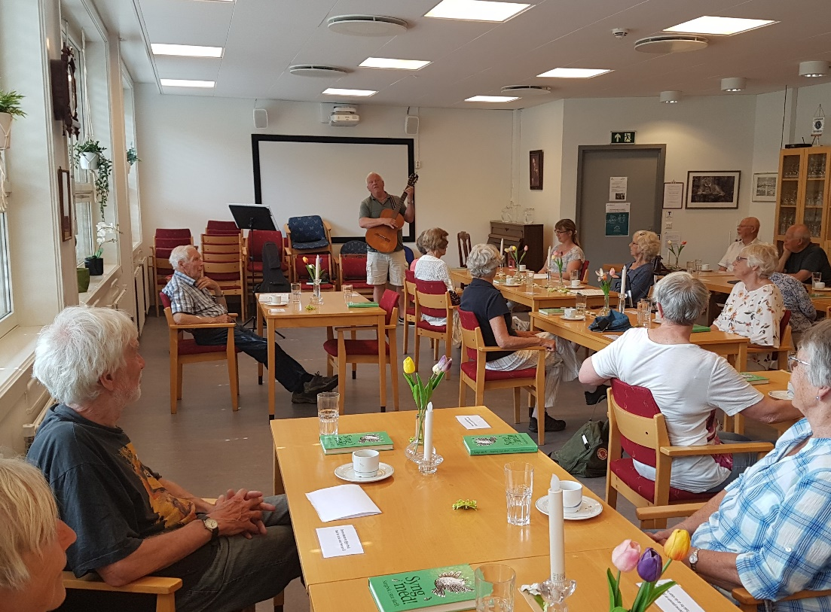
Flere av de fremmøtte kom fram og fortalte styremedlemmene og daglig leder hva de sosiale aktivitetene i regi av Møteplassen Elverum, betyr for dem.
Roy Heine Olsen
Styreleder
Møteplassen Elverum

